Проект Широкая Масленица для детей подготовительной группы.

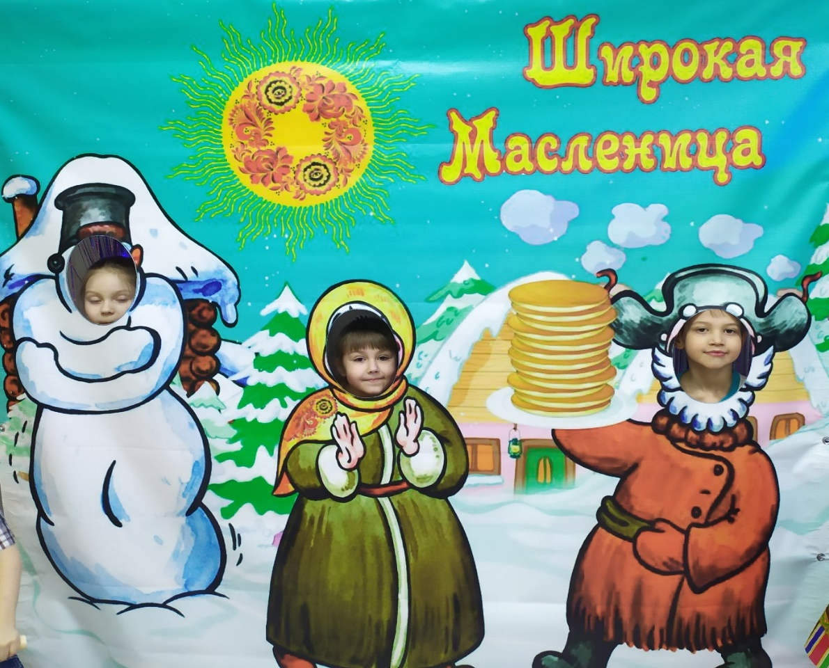
Пояснительная записка
Данный проект рассчитан на полноценное погружение детей, родителей в атмосферу подготовки и проведения празднования Масленичной недели. Данный проект построен на интеграции всех образовательных областей программы. В ходе реализации проекта используются как традиционные формы процесса воспитания, развития и обучения детей, так и современные ИКТ, здоровьесберегающие технологии, особое внимание уделяется личностно-ориентированному подходу в общении с детьми, тесному сотрудничеству с родителями. Приобщение к народным традициям обеспечивает духовное и нравственное развитие личности.
Ключевая роль дошкольного воспитания заключается в создании условий для формирования гармоничной, духовно богатой, физически здоровой, развитой личности, обладающей эстетическим сознанием, задатками художественной культуры, творческими способностями к индивидуальному самовыражению через различные формы творческой деятельности.
Знание истории своего народа, родной культуры, участие в народных праздниках, духовно обогащают ребенка, воспитывают гордость за свой народ, поддерживает интерес к его истории и культуре.
Чтобы воспитать в детях гордость за свой народ, поддержать интерес к его истории и культуре, помочь хорошо узнать и уважать свое прошлое, свои истоки, историю и культуру своего народа.
Цель проекта
Формировать представление о народных традициях у детей дошкольного возраста путем погружения в атмосферу праздника Масленица, приобщать детей к традициям и обычаям русского народа, способствовать общему развитию детей и формированию национальной культуры детей и взрослых через воспитание любви и развитие интереса к настоящему и прошлому родной страны, родного края.
Задачи проекта
Музыкально-дидактические:
- формировать представление детей и их родителей о традиционной русской культуре, знакомить с историей и традициями русского народа на примере праздника Масленица;
- познакомить с русским народным фольклором, связанным с празднованием Масленицы (песни, хороводы, игры)
- познакомить с традиционным русским укладом, традиционной национальной одеждой.
- познакомить с блюдами традиционной русской кухни, историей появления блинов.
Развивающие:
- способствовать развитию интереса к истории родной страны, обычаям и традициям в жизни людей, к обрядовым русским праздникам;
- развивать поисковую деятельность, творческую активность;
- развивать интерес к русскому народному фольклору и желание принимать активное участие в проведении тематических развлечений, досугов, НОД;
- развивать коммуникативные навыки, формировать умение помогать друг другу, общаться друг с другом,
- формировать самооценку своих поступков, учить доброжелательно оценивать поступки других людей;
- активизировать творческий потенциал родителей.

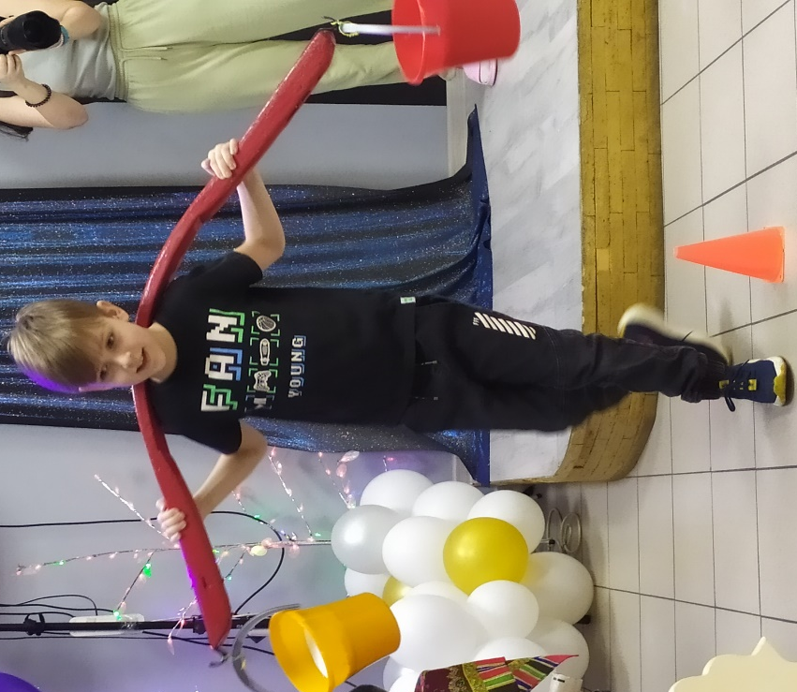
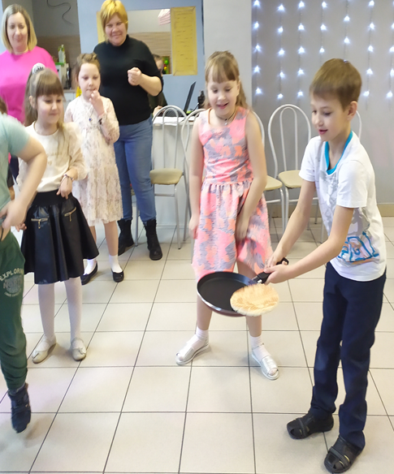

Воспитывающие:
- воспитывать нравственно-патриотические качества, основанные на знании русских традиций, гордость за свой народ;
- воспитывать уважение к прошлому и культурно-историческим ценностям русского народа, желание сохранить и приумножить богатства своего народа;
- воспитывать интерес и любовь к русскому национальному фольклору, эмоциональное сопереживание и желание участвовать в игре-действии.
- воспитывать дружеские взаимоотношения между детьми, толерантность к особенностям национальной культуры каждого ребенка;
- ориентировать родителей воспитанников на приобщение детей к своей национальной культуре в семье, на воспитание у детей уважения и интереса к культурно-историческим ценностям родной страны и к культурным особенностям других наций.
Актуальность реализации проекта
Современное общество характеризуется ростом национального самосознания, стремлением понять и познать историю, культуру своего народа.
Народная культура – одно из средств нравственного, познавательного и эстетического развития детей. Русская народная культура оказывает огромное влияние на формирование духовного мира ребенка, развитие его интеллекта, эмоций, творческих способностей.
Россия богата своими традициями, обычаями, народными праздниками. Одним из таких праздников является большое народное гулянье в конце зимы «Масленица» и непосредственное участие в празднике оставляет более полное и глубокое представление о нем, дает детям возможность понять всю глубину, широту и глубокий смысл этого веселого и немножко грустного праздника.

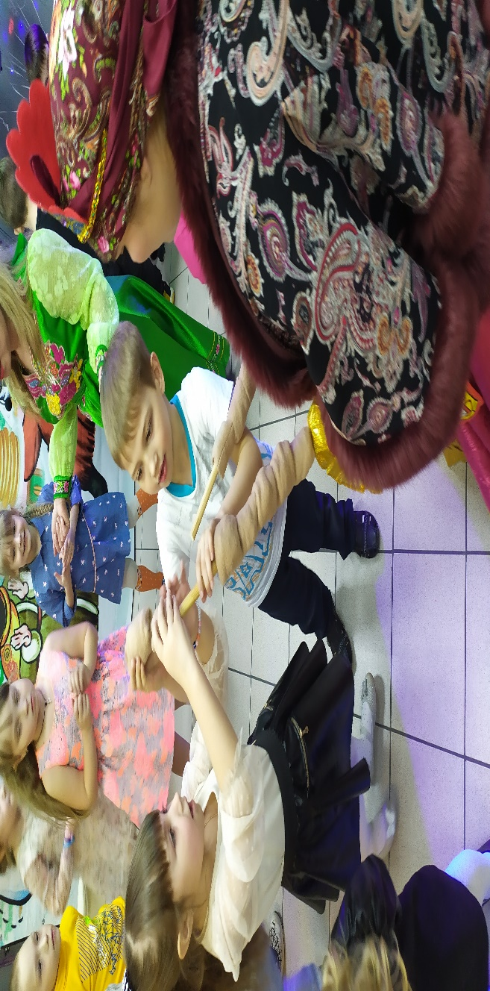
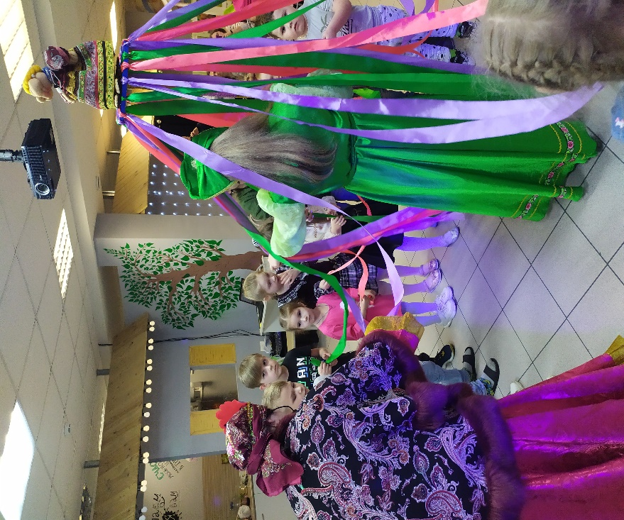

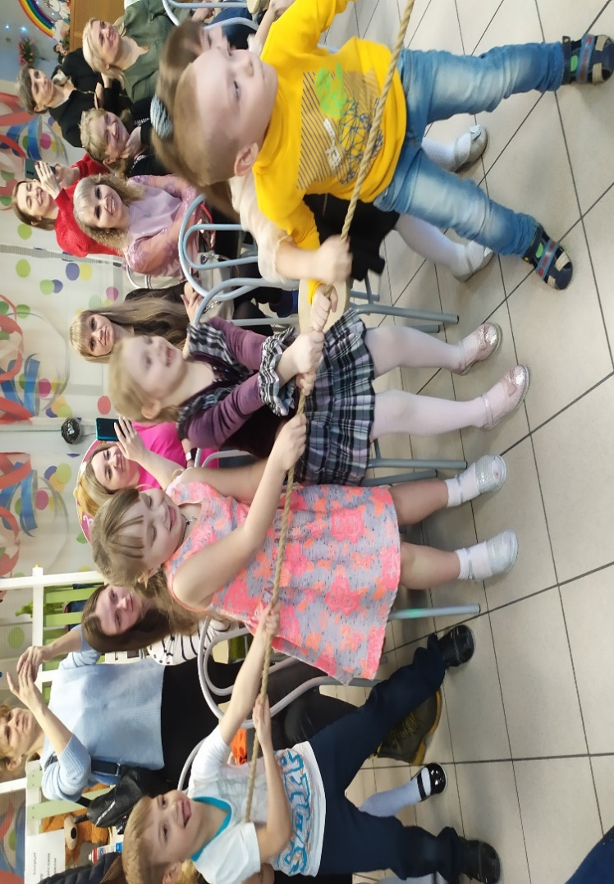

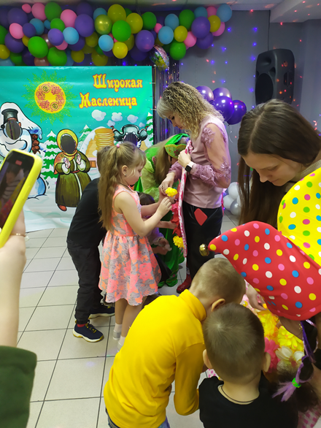

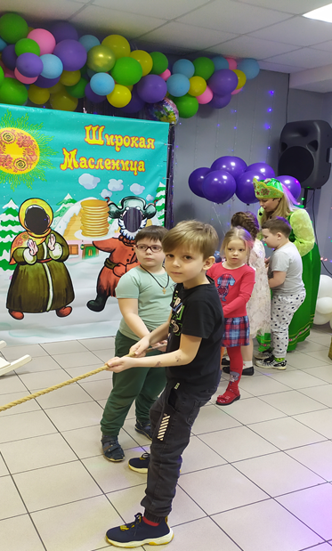
Тип проекта

По количеству детей – групповой,
по доминирующему методу – игровой, творческий;
по образовательным областям – интегрированный (познавательное развитие, социально-коммуникативное развитие, художественно-эстетическое развитие, речевое развитие, физическое развитие)
по продолжительности – краткосрочный (01.03.2022 – 06.03.2022)

Обеспечение проекта
- Научно-методическое: подбор необходимой научно-методической литературы, консультаций для родителей, составление плана организации и проведения проекта, подбор аудиозаписи народных песен и мелодий, подбор библиотеки с устным народным творчеством, малыми фольклорными жанрами художественной литературы русского народа, составление картотеки народных игр.
- Материально-техническое: аудиосистема, теле- и видео-оборудование, ИКТ;
- Наглядно-дидактическое: произведения декоративно-прикладного искусства и предметы народного быта с различными видами росписей, фотографии, репродукции картин и иллюстрации, мультимедийные презентации, мультфильмы;
- Предметно-пространственная развивающая среда: актовый зал. «Уголки ряженья» в групповых комнатах, соответствующее тематическое оформление книжных уголков, изо-уголков, уголков патриатизма, родительских уголков.
Формы организации

1. Беседа, общение.
2. Игры: дидактические, сюжетные, хороводные, подвижные.
3. Моделирование.
4. Слушание и разучивание фольклорных произведений.
5. Развлечение.
6. Просмотр презентаций и мультфильмов, рассматривание репродукций картин, иллюстраций.

Этапы реализации проекта
1. Подготовительный этап
• определение цели и задач проекта;
• подбор и изучение материала, пособий, литературы по теме;
• определение основных направлений работы над проектом;
• составление плана основного этапа проектирования;
• подбор и изготовление наглядно-дидактического материала;
• создание предметно-пространственной развивающей среды, связанной с тематикой проекта.
• составление сценариев развлечений, консультаций для родителей;
• подбор аудиозаписи народных песен и мелодий;
• подбор библиотеки с устным народным творчеством, малыми фольклорными жанрами художественной литературы русского народа.
• информирование родителей о предстоящем мероприятии;
• индивидуальные консультации родителей по участию в ходе реализации проекта и заключительном праздничном мероприятии.
2. Основной этап
Вторник 01.03.22 «Масленица!»

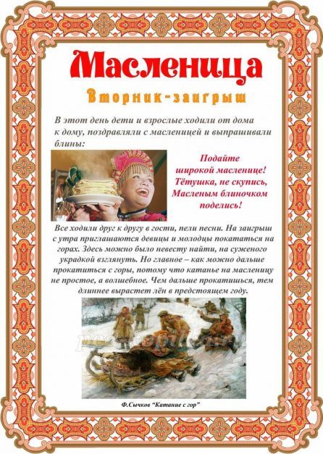
Познакомить детей с русским народным праздником – Масленицей, традициями, обычаями, самобытной культурой. Пробудить интерес и приобщить детей к российской культуре.
Содержание работы
- беседа «Что за праздник Масленица?»
- рассматривание иллюстраций о празднике Масленица
- поговорки про масленицу
- заучивание стихотворений «Масленица»
Работа с родителями

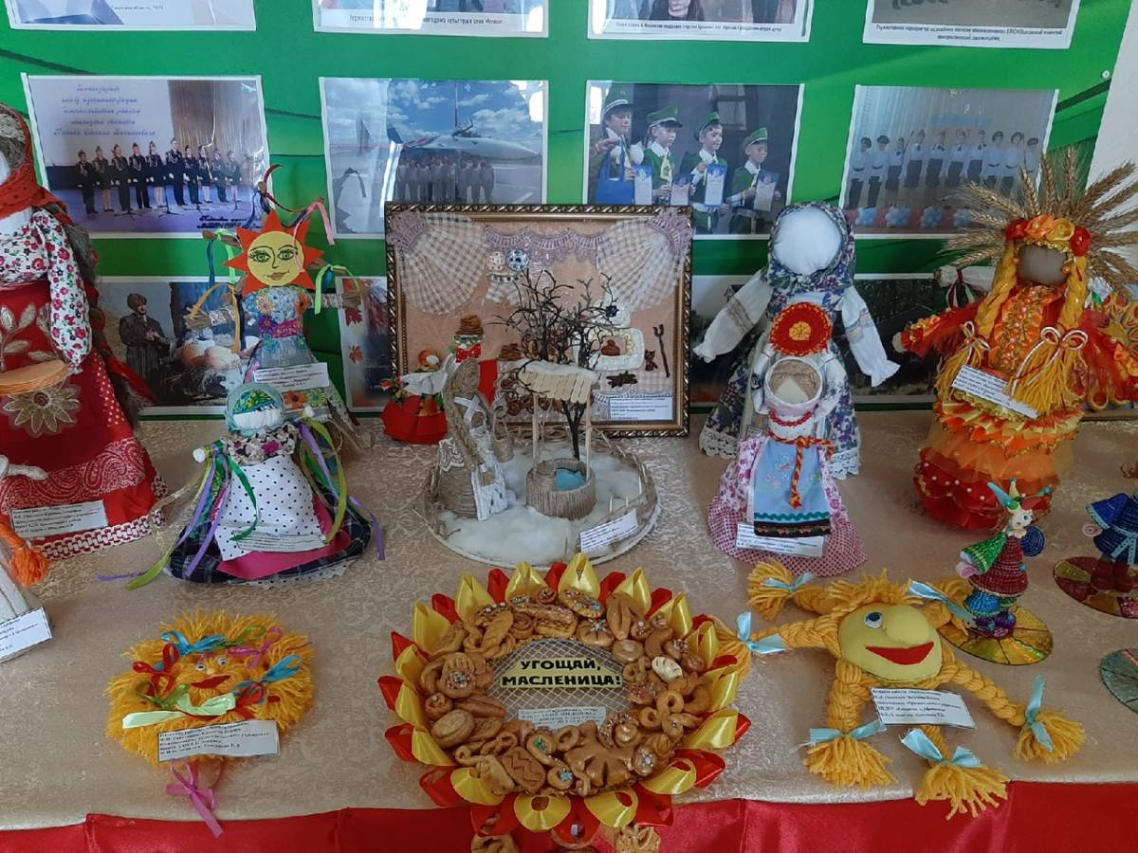

Создание папки передвижки на тему «Широкая Масленица»,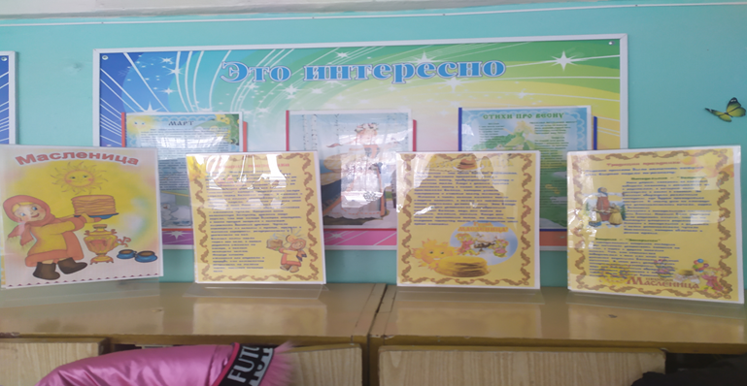,
подготовить раскраски для работы дома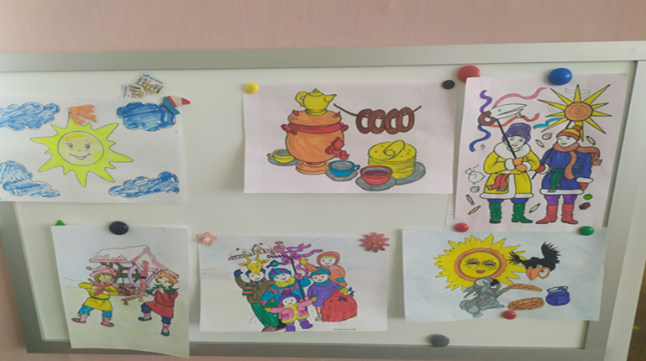
Среда 02.03.22 «Лакомка»
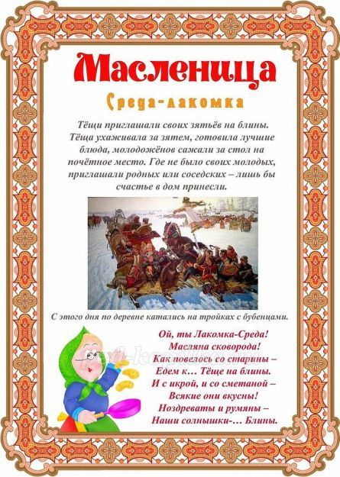

Разучивание народных подвижных игр и обрядовых песен масленичной недели и праздничной кухней.

Работа с детьми
- разучивание подвижных игр
- разучивание хороводных игр
Четверг 03.03.22 «Широкая Масленица»
Создать радостную атмосферу праздника. Пробудить интерес и приобщить детей к российской культуре.

Работа с детьми
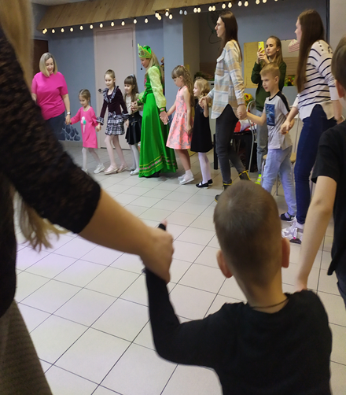
- презентация «Праздник Масленицы в живописи»

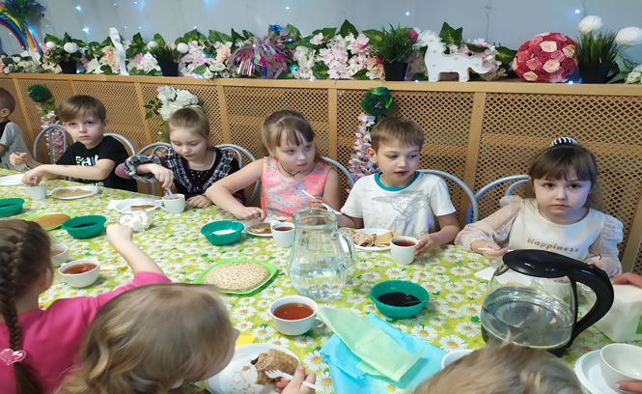
- игры и хороводы по теме Масленицы

- чаепитие с блинами
Пятница 04.03.22 "Зиму провожаем, весну встречаем"
Воспитание уважительного отношения к народным традициям. Создать радостную атмосферу праздника.
Работа с детьми
- мультфильм «Масленица» («Смешарики»)
Работа с родителями
Оформление материала проекта «Масленица широкая»

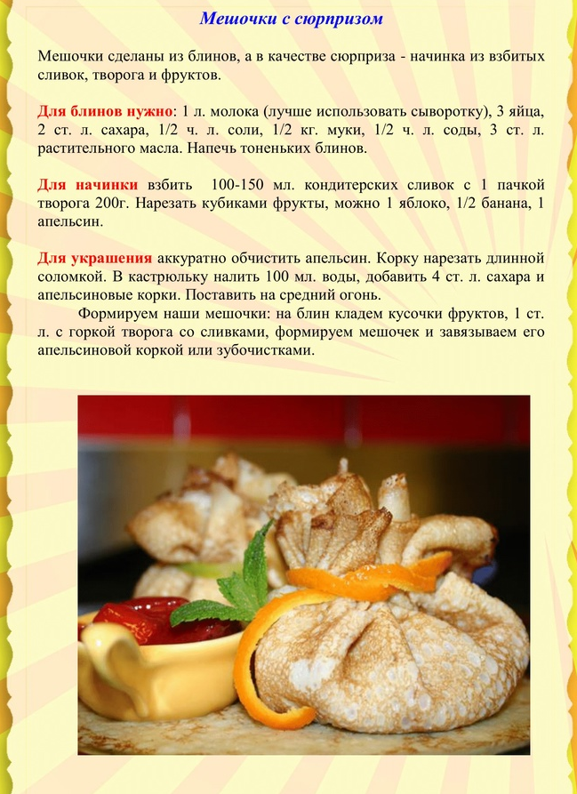

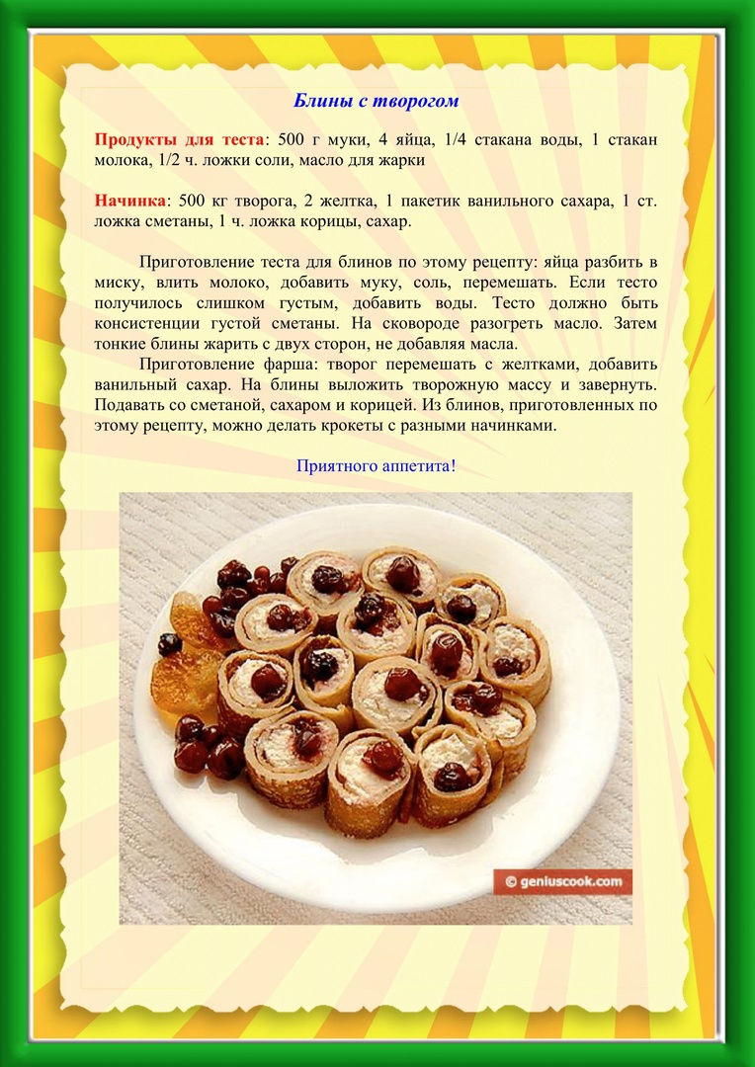

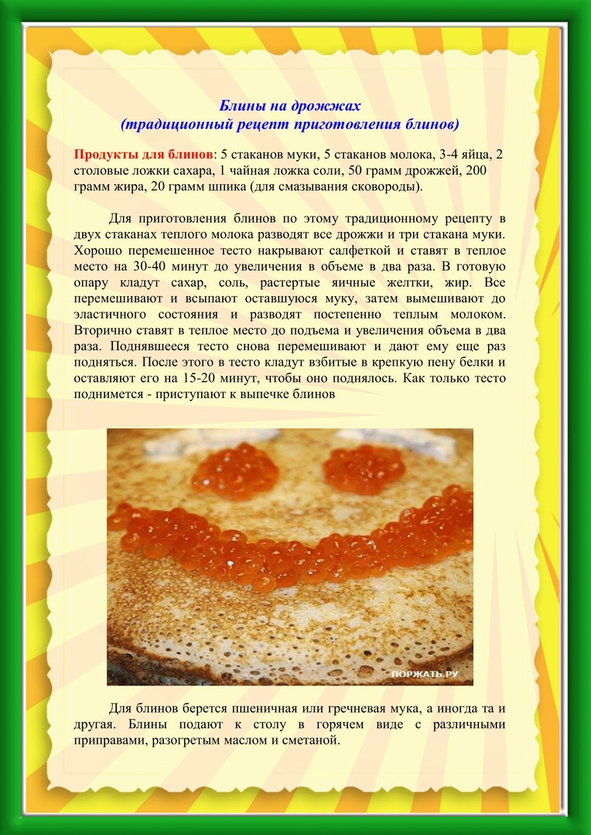
Раздать листовки с рецептами блинов.
3. Завершающий этап
• Оформление материалов проекта;
• Составление картотеки народных игр;
• Составление сборника стихов, песен, сказок, посвященных Масленице;
• Подготовка презентации проекта.
Планируемые результаты проекта
- Приобщение детей к традиции проведения народного праздника Масленица даст им возможность на практике познать его культурно-исторический опыт через сопереживание и непосредственное участие их в общем действии.
- Создание атмосферы радости приобщения к традиционному народному празднику.
- Повышение познавательного интереса к родной истории.
- Дети умеют играть в подвижные народные игры, с удовольствием участвуют в тематических развлечениях, НОД, используют полученные знания в самостоятельной и совместной деятельности.
- Дети имеют представление о народном быте, традиционной одежде, народной кухне.

